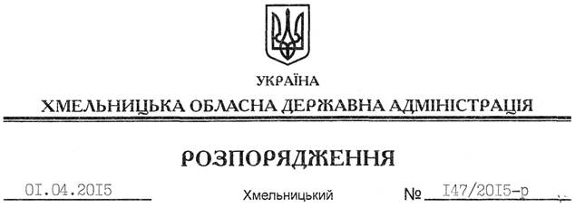

Про поновлення договору оренди земельної ділянки ТОВ “СК Петроліум”

На підставі статей 6, 21 Закону України “Про місцеві державні адміністрації”, статей 17, 93, 122-126, 134 Земельного Кодексу України, статті 33 Закону України “Про оренду землі”, розглянувши клопотання товариства з обмеженою відповідальністю “СК Петроліум”, зареєстроване в обласній державній адміністрації 20.02.2015 за № 99/1117-11-26/2015, та надані матеріали:
1. Поновити до 2025 року договір оренди земельної ділянки площею 2,9962 га, кадастровий номер 6825087200:04:007:0010, яка розташована за межами населених пунктів, на території Розсошанської сільської ради Хмельницького району, укладений між Хмельницькою районною державною адміністрацією та ТОВ “СК Петроліум” 11 травня 2005 року за № 151 та зареєстрований у регіональній філії центру земельного державного кадастру у Хмельницькому районі, про що у книзі записів державної реєстрації договорів оренди землі вчинено запис 18.05.2005 року за № 040574300001.
2. Хмельницькій районній державній адміністрації укласти додаткову угоду про поновлення договору оренди землі, встановивши орендну плату у розмірі, передбаченому Податковим кодексом України та Законом України “Про оренду землі”.
3. Контроль за виконанням цього розпорядження покласти на заступника голови облдержадміністрації відповідно до розподілу обов’язків.

Голова адміністрації М.Загородний

